

Μητροπόλεως 26-28, (8^{ος}όρ.)

Αθήνα 105 63
Τηλέφωνο: 210 3315621
Φαξ: 210 3315623 – 4
Email: info@grefis.gr

Κουκλίστικη ΛΟΥΚΕΡΝΗ ΣΑΝ ΚΑΡΤ ΠΟΣΤΑΛ –
Η Αξεπέραστη ΕΛΒΕΤΙΑ του GREFIS 6ημ.
Με αποκλειστική διαμονή στη μαγευτική ΛΟΥΚΕΡΝΗ,
στο εμβληματικό κεντρικό Hotel Astoria 4* Lux.,
με το ωραιότερο SkyBar της πόλης!
Καταρράκτες Ρήνου, Ζυρίχη, Ιντερλάνκεν, Βέρνη,
Όρος Πιλάτους, Αλπικό Τρένο (Κουρ-Σαίν Μόριτζ),Λουγκάνο
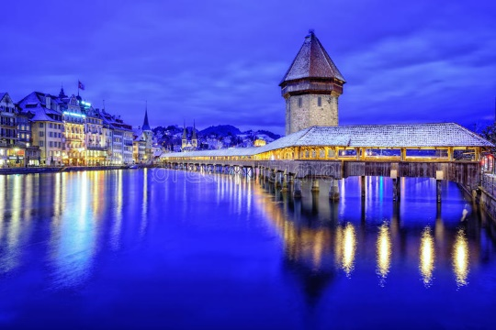
Αναχώρηση: 24-29 Δεκεμβρίου ’25

1^{η} μέρα: ΑΘΗΝΑ - ΜΙΛΑΝΟ - ΛΟΥΚΕΡΝΗ (Ρεβεγιόν)
Συγκέντρωση στο αεροδρόμιο και απευθείας πτήση για την οικονομική πρωτεύουσα της Ιταλίας το Μιλάνο. Άφιξη και άμεση αναχώρηση για την πόλη διαμονής μας, την κοντινή και υπέροχη Λουκέρνη. Τακτοποίηση στα δωμάτια μας. Χρόνος στη διάθεση σας για μία πρώτη γνωριμία με την κουκλίστικη πόλη. Διανυκτέρευση.

2^{η} μέρα: ΛΟΥΚΕΡΝΗ (Ξενάγηση πόλης) & (προαιρετική μετάβαση στο όρος Πιλάτους)
Πρωινό στο ξενοδοχείο. Περιήγηση στην εντυπωσιακή παλιά πόλη της Λουκέρνης με τις χρωματιστές προσόψεις των σπιτιών, τα πλακόστρωτα δρομάκια και τις στολισμένες, με σιντριβάνια, μικρές πλατείες. Σπουδαία αξιοθέατα, η ξύλινη σκεπαστή μεσαιωνική γέφυρα Καπελμπρίκε που απεικονίζει την ιστορία της πόλης σε 120 πίνακες ζωγραφισμένους σε ξύλο, το παλιό Δημαρχείο και το λιθόστρωτο ιστορικό κέντρο, τα οποία δίνουν στην πόλη μια παραμυθένια χροιά. Ελεύθερος χρόνος. Σας προτείνουμε μία επίσκεψη στο Όρος Πιλάτους με απίστευτη θέα από τα 2.100 μέτρα υψόμετρο.. Διανυκτέρευση.
3η μέρα: ΛΟΥΚΕΡΝΗ - ΙΝΤΕΡΛΑΝΚΕΝ - ΒΕΡΝΗ
Πρωινό στο ξενοδοχείο και αναχώρηση για το κοσμοπολίτικο Ιντερλάνκεν, την πόλη μεταξύ των λιμνών, όπως σημαίνει το όνομα του. Θα περπατήσουμε στην λεωφόρο Χέεβεκ με τις καρυδιές και τις ινδικές καστανιές και θα θαυμάσουμε τις μοναδικές ομορφιές της πόλης. Διασχίζοντας την πανέμορφη Ελβετική ύπαιθρο θα επισκεφθούμε μία από τις ομορφότερες και πιο σημαντικές πόλεις της Ελβετίας και πρωτεύουσα της, τη Βέρνη που είναι κτισμένη στις όχθες του ποταμού Αάρ. Στην περιήγηση μας στην παλιά πόλη θα δούμε τον περίφημο Πύργο των Ρολογιών με το ωραιότερο ωρολογιακό κουκλοθέατρο, τον Καθεδρικό Ναό του Αγίου Βικεντίου και το κτίριο που στεγάζει το ομοσπονδιακό Κοινοβούλιο. Επιστροφή αργά το απόγευμα στη Λουκέρνη. Διανυκτέρευση.

4η μέρα: ΛΟΥΚΕΡΝΗ – ΑΛΠΙΚΟ ΤΡΕΝΟ (ΚΟΥΡ - ΣΑΙΝ ΜΟΡΙΤΖ)
Πρωινό στο ξενοδοχείο και αναχώρηση για μια ολοήμερη εκδρομή στο παγκοσμίου φήμης χιονοδρομικό κέντρο Σαιν Μόριτζ το οποίο είναι χτισμένο σε υψόμετρο 1580μ με γραφικά σαλέ και πολυτελή ξενοδοχεία για υψηλών προϋποθέσεων χειμερινές διακοπές. Μετά από μια θαυμάσια διαδρομή φθάνουμε στο Κουρ. Από εδώ θα πάρουμε το Αλπικό τρένο express με κατεύθυνση το ονομαστό χιονοδρομικό κέντρο Σαιν Μόριτζ. Η διαδρομή ξετρελαίνει, μέσα από δάση, λίμνες και παγετώνες. Μια διαδρομή δυόμιση ώρες περίπου, γεμάτη αντιθέσεις, που θα σας μείνει αξέχαστη. Χρόνος ελεύθερος για να χαρείτε την φυσική ομορφιά. Επιστροφή στο ξενοδοχείο. Διανυκτέρευση.

5^{η} μέρα: ΛΟΥΚΕΡΝΗ – ΚΑΤΑΡΡΑΚΤΕΣ ΡΗΝΟΥ – ΖΥΡΙΧΗ (Ξενάγηση πόλης) – ΛΟΥΓΚΑΝΟ – ΜΙΛΑΝΟ
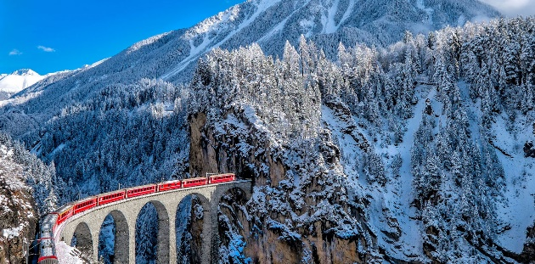
Μετά το πρόγευμα μας, ακολουθεί επίσκεψη στους καταρράκτες του Ρήνου, στην πόλη Σαφχάουζεν που βρίσκεται στα σύνορα Ελβετίας – Γερμανίας για να δούμε τους πιο εντυπωσιακούς, σε όγκο νερού, καταρράκτες της Ευρώπης, μέσα στο καταπράσινο Αλπικό τοπίο. Επιστροφή στη Ζυρίχη. Θα έχουμε μια πανοραμική περιήγηση της πόλης της Ζυρίχης. Διασχίζοντας τη Λεωφόρο Μπάνχοφστρασε, όπου βρίσκονται οι μεγαλύτερες τράπεζες της Ελβετίας και τα μοντέρνα καταστήματα, θα φτάσουμε μέχρι τον μεγάλο Καθεδρικό ναό Ρωμανικού ρυθμού, που δεσπόζει στις όχθες του ποταμού Λίματ, θα δούμε τη Γοτθική εκκλησία Φραουμίνστερ με τα περίφημα βιτρό του Μαρκ Σαγκάλ, το Δημαρχείο, την Όπερα, και το μοντέρνο Κέντρο Λε Κουρμπυζιέ στο οποίο εκθέτονται έργα του διάσημου Ελβετού αρχιτέκτονα, γλύπτη και ζωγράφου. Ελεύθερος χρόνος και στη συνέχεια μετάβαση στην πανέμορφη πόλη της Ελβετίας το Λουγκάνο στο καντόνι του Τιτσίνο με επίσημη γλώσσα τα ιταλικά. Αποκαλείτε το Μοντεκάρλο της Ελβετίας και όχο άδικα . Στο ιστορικό του κέντρο θα περπατήσουμε στα πλακόστρωτα δρομάκια με τις πολυτελείς μπουτικ , καφέ , μουσεία καθώς και παλιές εκκλησίες με εντυπωσιακές τοιχογραφίες. Μεταφορά στο Μιλάνο. Τακτοποίηση στο ξενοδοχείο. Διανυκτέρευση.

6η μέρα: ΜΙΛΑΝΟ – ΑΘΗΝΑ
Πρωινό στο ξενοδοχείο και αναχώρηση για το αεροδρόμιο του Μιλάνου για την πτήση επιστροφής μας στην Αθήνα.

SuperEarly Early Booking Κανονική
Τιμή κατ’ άτομο σε δίκλινο 985 € 1035 € 1085€
Τιμή σε μονόκλινο 1485 € 1535 € 1585 €
Παιδική σε τρίκλινο (μέχρι 12 ετών) 945 € 995 € 1045 €
Φόροι αεροδρομίων & ξενοδοχείων 295 € 295€ 295 €

Περιλαμβάνονται:
- Αεροπορικά εισιτήρια οικονομικής θέσης Αθήνα – Μιλάνο - Αθήνα με την SKY EXPRESS .
- Πολυτελές κλιματιζόμενο πούλμαν του γραφείου μας για τις μεταφορές και μετακινήσεις σύμφωνα με το πρόγραμμα.
- (4) διανυκτερεύσεις στο ξενοδοχείο Hotel Astoria 4*sup.
- (1) διαν/ση σε ξενοδοχείο 4* στο Μιλάνο
- ΔΩΡΟ: Εισιτήριο Αλπικού Τρένου (αξίας 100€/άτομο)
- Πρωινό μπουφέ καθημερινά.
- Εκδρομές, περιηγήσεις, ξεναγήσεις όπως αναφέρονται στο αναλυτικό πρόγραμμα της εκδρομής.
- Έμπειρο Αρχηγό – Συνοδό του γραφείου μας.
- Ασφάλεια αστικής/επαγγελματικής ευθύνης.
- Μια χειραποσκευή μέχρι 8 κιλά.
- Μια βαλίτσα μέχρι 20 κιλά.
- Φ.Π.Α.

Δεν περιλαμβάνονται:
- Φόροι αεροδρομίων & ξενοδοχείων (275€).
- Είσοδοι σε μουσεία, αρχαιολογικούς χώρους, θεάματα και γενικά όπου απαιτείται.
- Ό,τι ρητά αναφέρεται ως προαιρετικό ή προτεινόμενο.
- Checkpoints (25€).
- Εισιτήριο οδοντωτού-τελεφερίκ για το Όρος Πιλάτους.
- Προαιρετική ασφάλεια (25€).

Πτήσεις με τη Sky express
Αναχώρηση: 24/12 Αθήνα – Mιλάνο 13.50 - 15.25
Επιστροφή: 29/12 Μιλάνο – Αθήνα 10.35 - 14:00

